Федеральная налоговая служба информирует об отмене ЕНВД с 01.01.2021  В соответствии с Федеральным законом от 29.06.2012 №97-ФЗ система налогообложения в виде единого налога на вмененный доход (ЕНВД) с 1 января 2021 года не применяется.  - Организации и индивидуальные предприниматели, применявшие ЕНВД, могут перейти на упрощенную систему налогообложения (при переходе на УСН в текущем году, налогоплательщику необходимо сначала сняться с учета по ЕНВД).  - Индивидуальные предприниматели, привлекающие при осуществлении деятельности не более 15 работников, могут перейти на патентную систему налогообложения.  - Индивидуальные предприниматели, не имеющие наемных работников, могут применять специальный налоговый режим в виде налога на профессиональный доход (в Иркутской области пока не применяется).  Организации и индивидуальные предприниматели при применении указанных режимов освобождаются от уплаты тех же налогов, что и при ЕНВД (налога на прибыль организаций (НДФЛ), налога на добавленную стоимость, налога на имущество организаций (физических лиц).  Информация о существующих режимах налогообложения размещена на сайте ФНС России - www.nalog.ru. | 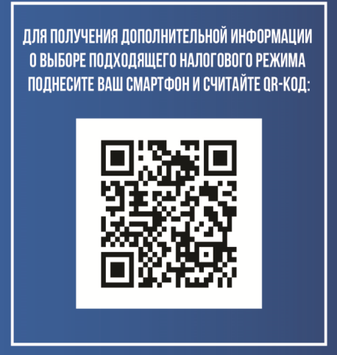

Федеральная налоговая служба информирует об отмене ЕНВД с 01.01.2021
В соответствии с Федеральным законом от 29.06.2012 №97-ФЗ система налогообложения в виде единого налога на вмененный доход (ЕНВД) с 1 января 2021 года не применяется.
- Организации и индивидуальные предприниматели, применявшие ЕНВД, могут перейти на упрощенную систему налогообложения (при переходе на УСН в текущем году, налогоплательщику необходимо сначала сняться с учета по ЕНВД).
- Индивидуальные предприниматели, привлекающие при осуществлении деятельности не более 15 работников, могут перейти на патентную систему налогообложения.
- Индивидуальные предприниматели, не имеющие наемных работников, могут применять специальный налоговый режим в виде налога на профессиональный доход (в Иркутской области пока не применяется).
Организации и индивидуальные предприниматели при применении указанных режимов освобождаются от уплаты тех же налогов, что и при ЕНВД (налога на прибыль организаций (НДФЛ), налога на добавленную стоимость, налога на имущество организаций (физических лиц).

Информация о существующих режимах налогообложения размещена на сайте ФНС России - www.nalog.ru.

Федеральная налоговая служба информирует об отмене ЕНВД с 01.01.2021
В соответствии с Федеральным законом от 29.06.2012 №97-ФЗ система налогообложения в виде единого налога на вмененный доход (ЕНВД) с 1 января 2021 года не применяется.
- Организации и индивидуальные предприниматели, применявшие ЕНВД, могут перейти на упрощенную систему налогообложения (при переходе на УСН в текущем году, налогоплательщику необходимо сначала сняться с учета по ЕНВД).
- Индивидуальные предприниматели, привлекающие при осуществлении деятельности не более 15 работников, могут перейти на патентную систему налогообложения.
- Индивидуальные предприниматели, не имеющие наемных работников, могут применять специальный налоговый режим в виде налога на профессиональный доход (в Иркутской области пока не применяется).
Организации и индивидуальные предприниматели при применении указанных режимов освобождаются от уплаты тех же налогов, что и при ЕНВД (налога на прибыль организаций (НДФЛ), налога на добавленную стоимость, налога на имущество организаций (физических лиц).
Информация о существующих режимах налогообложения размещена на сайте ФНС России - www.nalog.ru.

